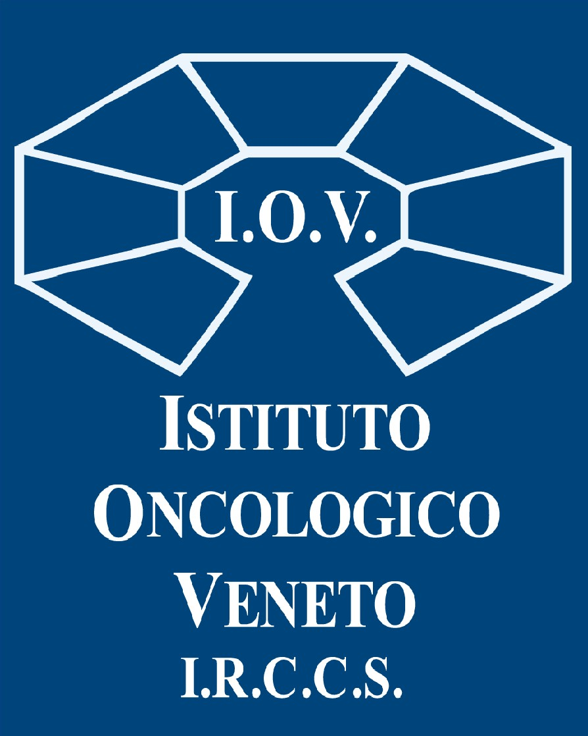
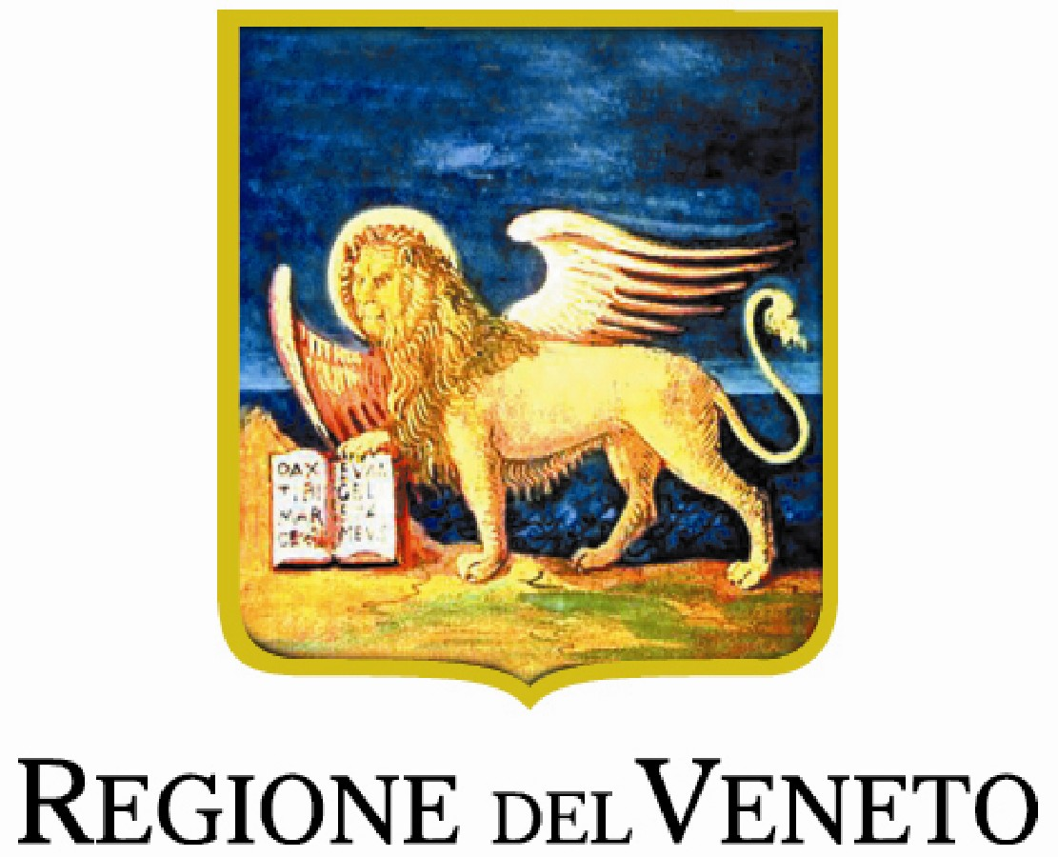
COMUNICATO STAMPA

NATURA E COLORE IRROMPONO NELLA SALA D’ATTESA DELLO IOV ALL’OSPEDALE BUSONERA

GRAZIE ALL'ASSOCIAZIONE OMETTO

Fenicotteri e tucani per “catturare” lo sguardo di chi aspetta, stemperando ansie e paure. I soggetti dei quadri scelti direttamente dai pazienti tramite un veloce sondaggio. L’artista Barbara Jacopetti: “L'arte non ha solo una funzione decorativa ma è una distrazione positiva”. La
presidente dell'Associazione, Valentina Ometto: “Questa iniziativa è solo la prima di un progetto più ampio che vogliamo portare in molti altri reparti”.

La DG Patrizia Benini: “La vitalità e la forza che sprigionano questi quadri ci fanno evadere in una luminosa oasi naturalistica, di cui ci sembra di scorgere i profumi e i rumori, rimanendo inebriati dal sole, rendendo più leggera l'attesa”.

Padova, 9 marzo 2023. Riempire di colore il tempo sospeso dell’attesa. Sentirsi avvolti dalla tenerezza della natura. Lasciare che lo sguardo si posi sull’arte, e la bellezza - dagli occhi - scenda ad accarezzare il cuore, contribuendo ad alleviare le paure, le ansie, i timori. L’Istituto Oncologico Veneto, in collaborazione con l'Associazione Ometto, nata in memoria dell’imprenditore padovano prematuramente scomparso per un glioblastoma, presenta “Natura e colore”, il progetto di allestimento della sala d’attesa al primo piano dell’ospedale Busonera di Padova, con pannelli che sono vere e proprie opere d’arte, frutto della maestria di Barbara Jacopetti, illustratrice e arte-terapeuta.
“Ho scelto di dedicarmi principalmente alla decorazione di luoghi di cura – racconta Barbara Jacopetti - promuovendo un concetto già affrontato negli anni, ma ancora non sufficientemente considerato: l’importanza di rendere questi luoghi più accoglienti e umani per i pazienti e per il personale che vi lavora. Decorare un ospedale non vuol dire solo abbellire con immagini un ambiente, significa offrire a tutti coloro in attesa di una diagnosi, la possibilità di evadere con la mente da un ambiente spesso anonimo e freddo. Di fatto l’attesa è un momento di grande ansia nel quale si affollano pensieri di ogni tipo: l’arte, in questo caso, non ha solo una funzione decorativa ma è una distrazione positiva, che può ridurre uno stato di paura e stress, favorendo un maggior benessere”.

La sala d’attesa è stata allestita con riproduzioni di sette illustrazioni su forex, un materiale resistente, lavabile e facilmente riposizionabile. Per individuare i soggetti dei quadri è stato proposto un sondaggio, con più opzioni circa la tematica da utilizzare, rivolto proprio ai pazienti dello IOV: ha vinto "animali e natura". I quadri quindi raffigurano animali tra cui fenicotteri e tucani, soggetti molto colorati. La tecnica utilizzata da Jacopetti è particolare perché combina la pittura con acquerello a sagome di cartoncino. Le opere così realizzate vengono fotografate in studio e stampate su pannello, ottenendo un effetto 3d molto originale.
"Aiutare i pazienti oncologici - spiega Valentina Ometto, presidente dell’Associazione Luca Ometto, ideatrice del progetto - non significa per noi solo sostenere la ricerca, ma anche sostenere progetti che vanno nella direzione di curare il benessere psicologico di chi si trova ad affrontare una prova così difficile. Questa iniziativa è solo la prima di un progetto più ampio che vogliamo portare anche in molti altri reparti: i quadri non sono solo elementi che contribuiscono a rendere più accoglienti gli ambienti, ma sono prima di tutto strumenti di arte-terapia, pensati per "catturare lo sguardo" con i loro colori e aiutare i pazienti a distogliere i pensieri negativi e la mente mentre aspettano una diagnosi o una terapia. Per sostenere questo progetto abbiamo attivato una raccolta fondi".
L'Associazione, impegnata a sostenere la ricerca sul glioblastoma, il più comune dei tumori primari del cervello, è particolarmente legata allo IOV, tanto da aver anche scelto di "adottare" una ricercatrice interamente dedicata alla prosecuzione degli studi sul progetto Regoma, coordinati dal dottor Giuseppe Lombardi dell'Oncologia 1 dello IOV, per trovare nuove strade terapeutiche contro il glioblastoma.
“Entrando nella sala d’attesa si rimane piacevolmente stupiti da immagini così colorate, che richiamano più un parco faunistico, che una sala d'attesa d'ospedale. La vitalità e la forza che sprigionano questi quadri – sottolinea il Direttore generale dello IOV – IRCCS, Patrizia Benini – ci fanno evadere in una luminosa oasi naturalistica, di cui ci sembra di ascoltare i profumi e i rumori, rimanendo inebriati dal sole, rendendo più leggera l'attesa. Ringrazio di cuore l’artista Barbara Jacopetti che ha saputo così ben interpretare la voglia di “libertà” e di “azzurro”, e Valentina Ometto, presidente dell'Associazione Ometto da anni al nostro fianco, non solo sul fronte della ricerca oncologica ma anche dell’umanizzazione. Perché attorno all’ambulatorio, alla visita, alla terapia, all'atto chirurgico, c’è un mondo molto articolato, fatto di attese e di speranze di pazienti e accompagnatori, di determinazione e fatica di medici e personale di assistenza, che vanno tutte accarezzate e trattate con la dovuta cura ed attenzione”.

Ufficio stampa IOV - IRCCS – ufficio.stampa@iov.veneto.it - +39 338 5866778

